Pašvaldības, kuras piedalās plānošanas reģionu Eiropas Savienības fonda deinstitucionalizācijas projektos
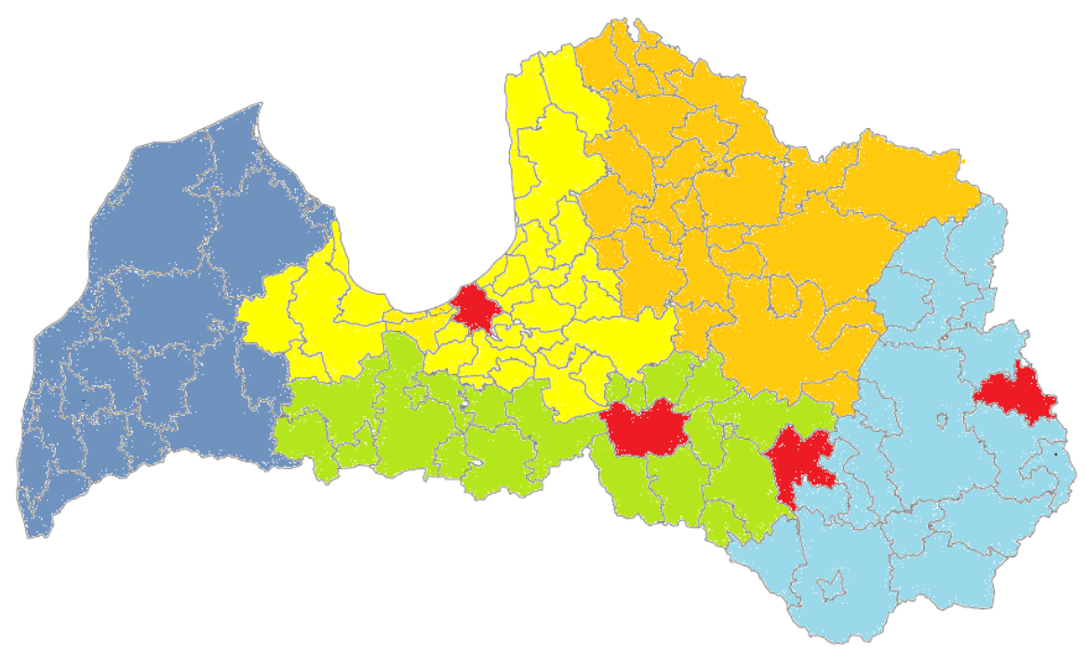

Plānošanas reģionu Eiropas Savienības fonda deinstitucionalizācijas projektos nepiedalās Rīgas, Jaunjelgavas, Ciblas un Līvānu pašvaldības

1) Zemgales plānošanas reģiona projekts “Atver sirdi Zemgalē”: https://atversirdi.lv/; https://www.zemgale.lv/nozares/socialie-pakalpojumi/projekts-atver-sirdi-zemgale; 2) Rīgas Plānošanas reģiona projekts “Deinstitucionalizācija un sociālie pakalpojumi personām ar invaliditāti un bērniem”: http://rpr.gov.lv/project/deinstitucionalizacija-di/; 3) Vidzemes plānošanas reģiona projekts “Vidzeme iekļauj”: http://www.vidzeme.lv/lv/projekti/vidzeme_ieklauj; 4) Kurzemes plānošanas reģiona projekts “Kurzeme visiem”: http://kurzemevisiem.lv/; 5) Latgales plānošanas reģiona projekts “Deinstitucionalizācijas pasākumu īstenošana Latgales reģionā”: https://lpr.gov.lv/lv/regionalie_projekti/di/#.XJizO7puKUl.

